Выберите 1 правильный ответ
1.1Когда парадная сабля была вручена Бонапарту?
1)1805
2)1802
3)1801
4)1800
1.2. Что из себя представлял знак ордена почетного легиона? (Франция,1805 г.)
1)круг
2)крест
3)звезда
4)треугольник
1.3 Пряжка с какой фигуркой была найдена на Тарунтинском поле?
1)скарабея
2)скорпиона
3)змеи
4)обезьяны
1.4 Из какого материала сделана фигурка Бонапарта?
1)белый мрамор
2)красный мрамор
3)коричневый мрамор
4)черный мрамор
1.5 Из какой династии Максимилиан I?
1)Романовых
2)Виттельсбахов
3)Рюриковичей
4)Годуновых

Выберите несколько правильных вариантов ответа.
2.1 Из чего сделан дуэльный гарнитур с кремневыми пистолетами?
1)сталь
2)дерево
3)золото
4)кремень
5)орех
6)рог
2.2 Из чего сделано тронное кресло?
1)липа
2)береза
3)дуб
4)бархат
5)камень
6)ткань
Расположите эти события в правильном хронологическом порядке.
3.1 1)Главные силы французов начали переходить через Неман.
2)Кутузов решил оставить Москву без боя.
3)1 и 2 русские армии соединились под Смоленском.
4)Французы пошли в Вильно.
5)В армию прибыл новый главнокомандующий М.И. Голенищев-Кутузов.
3.2 1)Бородинская битва.
2)Сражение у переправы через реку Березину.
3)Сражение за Смоленск.
4)Сражение при Малоярославце.

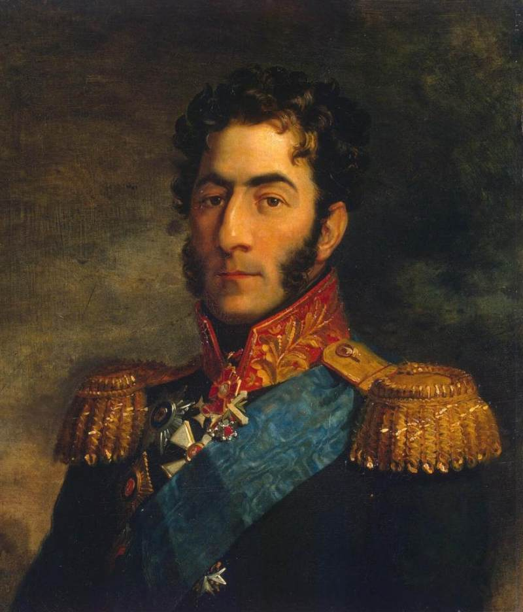
Рассмотрите представленные вам изображения. Соедините их с именем изображенного человека
A.

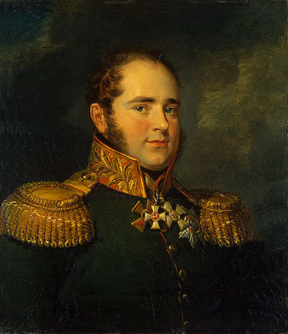
Б.

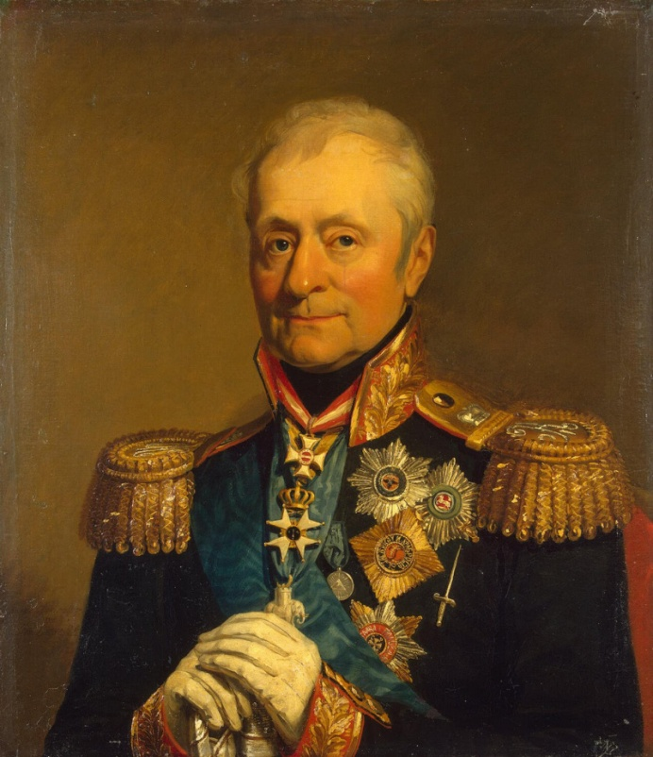
В.

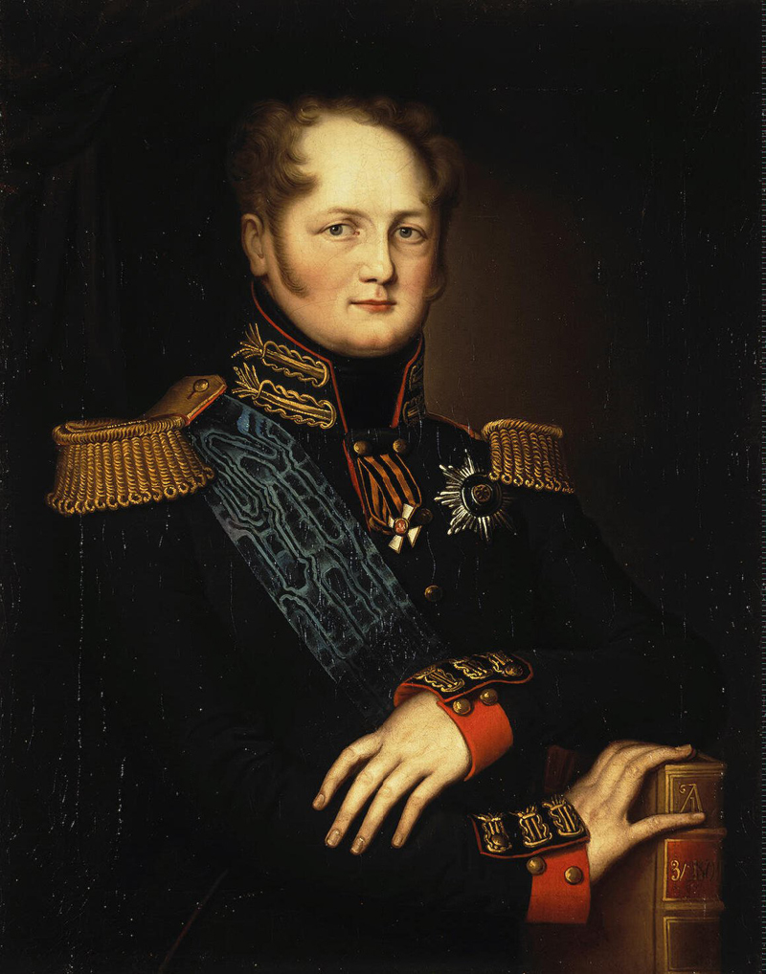
Г.

1.Беннигсен Леонтий Леонтьевич.
2.Багратион Петр Иванович
3.Александр I.
4.Богговут Карл Федорович.

